Copyright ©2021-2099 XuhanZhang. All rights reserved

**程序要求：**

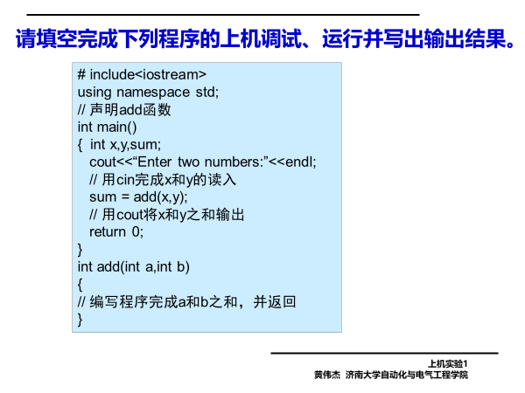

**程序代码：**

#include <iostream>

using namespace std;

int add(int a,int b);

int main()

{

int x,y,sum;

cout<<"Enter two numbers:"<<endl;

cin>>x>>y;

sum=add(x,y);

cout<<sum<<endl;

system("pause");

return 0;

}

int add(int a,int b)

{

int sum;

sum=a+b;

return sum;

}

**程序结果：**

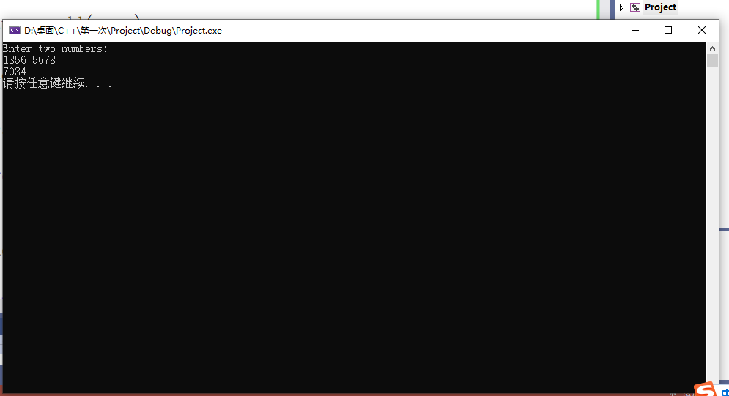

**感想心得：**

程序开始运行输出结果不对，发现函数编写错误。

我们专业的学生在黄老师的带领下进行了c++语言程序实践学习。上学期，我们已经学习了c语言，掌握了一定的知识，不过也仅仅是停留在了解的范围，对里面的好多东西还是很陌生，应用起来也不得心应手，万事开头难。